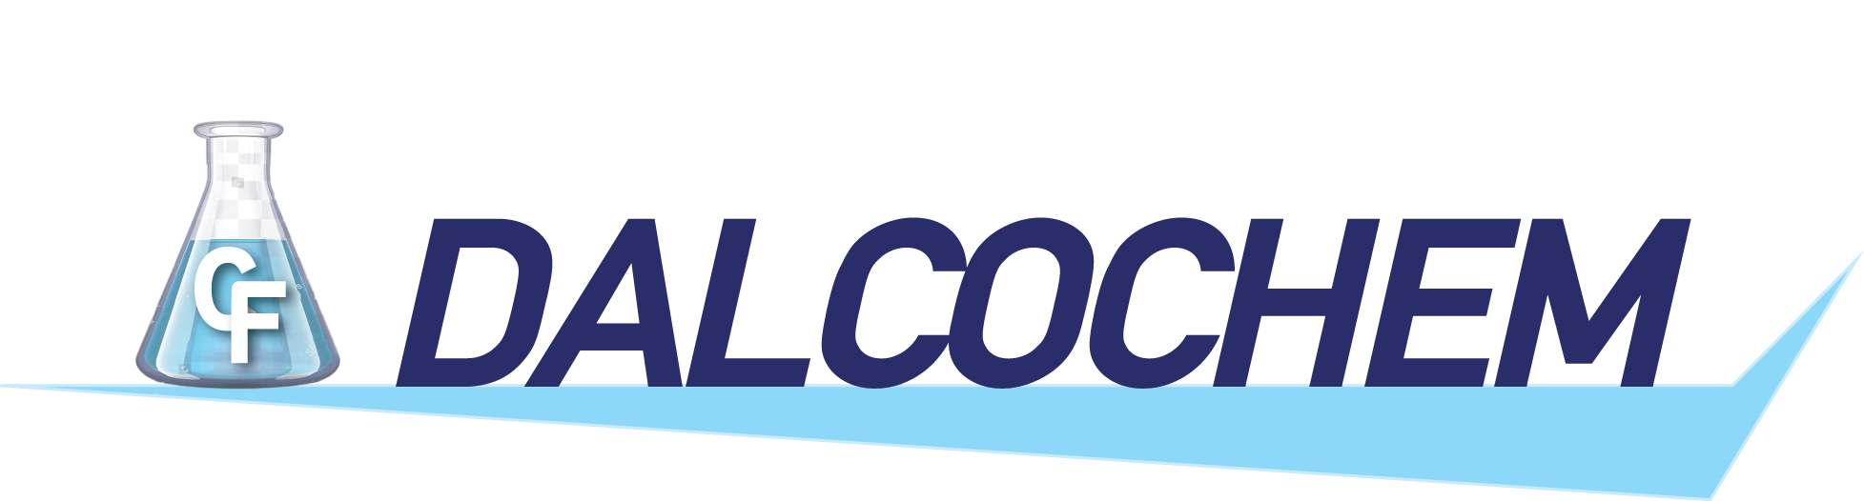
ΑΠΟΡΡΥΠΑΝΤΙΚΑ – ΑΠΟΛΥΜΑΝΤΙΚΑ – ΚΑΛΛΥΝΤΙΚΑ – ΑΠΟΛΥΜΑΝΣΕΙΣ – ΑΠΕΝΤΟΜΩΣΕΙΣ - ΜΥΟΚΤΟΝΙΕΣ

DALCO ALCOCLEAN

ΠΙΝΑΚΑΣ ΑΠΟΤΕΛΕΣΜΑΤΙΚΟΤΗΤΑΣ

Βακτηριοκτόνος δράση
Μέθοδος αναφοράς | Χρόνος δράσης | Δοσολογία / Θερμοκρασία | Ειδικό τεστ / Ειδικές συνθήκες | Στελέχη
ΕΝ 1276:2019  (phase 2/step 1) | 5 λεπτά | Αδιάλυτο προϊόν  Διάλυμα 50%  20°C | - Καθαρές συνθήκες  - Σε σκληρό νερό | - Staphylococcus aureus  - Pseudomonas aeruginosa  - Escherichia coli  - Enterοcoccus hirae
ΕΝ 13697:2015 +Α1 2019  (phase 2/step 2) | 5 λεπτά | Αδιάλυτο προϊόν  Διάλυμα 50%  20°C | - Καθαρές συνθήκες  - Σε σκληρό νερό | - Staphylococcus aureus  - Pseudomonas aeruginosa  - Escherichia coli  - Enterοcoccus hirae
ΕΝ 13727:2012 +Α2:2015  (phase 2/step 1) | 5 λεπτά | Αδιάλυτο προϊόν  Διάλυμα 50%  20°C | - Καθαρές συνθήκες  - Σε σκληρό νερό | - Staphylococcus aureus  - Pseudomonas aeruginosa  - Enterοcoccus hirae
Ζυμοκτόνος / μυκητοκτόνος δράση
ΕΝ 1650:2019  (phase 2/step 1) | 5 λεπτά | Αδιάλυτο προϊόν  Διάλυμα 50%  20°C | - Καθαρές συνθήκες  - Σε σκληρό νερό | - Candida Albicans
ΕΝ 13624:2013  (phase 2/step 1) | 5 λεπτά | Αδιάλυτο προϊόν  Διάλυμα 50%  20°C | - Καθαρές συνθήκες  - Σε σκληρό νερό | - Candida Albicans
ΕΝ 13697:2015 +Α1 2019  (phase 2/step 2) | 5 λεπτά | Αδιάλυτο προϊόν  Διάλυμα 50%  20°C | - Καθαρές συνθήκες  - Σε σκληρό νερό | - Candida Albicans
Ιοκτόνος δράση
ΕΝ 14476:2013 +Α2:2019  (phase 2/step 1) | 5 λεπτά | Αδιάλυτο προϊόν  20°C | - Καθαρές συνθήκες  - Σε σκληρό νερό | Adenovirus, Norovirus, Rotavirus, καθώς και έναντι των ιών με περίβλημα όπως Vaccinia virus (MVA), HAV, HBV, HCV, HDV, HIV, Coronavirus, Influenza virus H1N1 κ.α.
ΛΕΩΦ. ΚΑΡΑΜΑΝΛΗ 213 Τ.Κ. 13677 ΑΧΑΡΝΕΣ – ΑΘΗΝΑ, ΤΗΛ: 210 2460401 – 210 2460609 FAX: 210 2466100
E-mail: info@dalcochem.gr – www.dalcochem.gr

